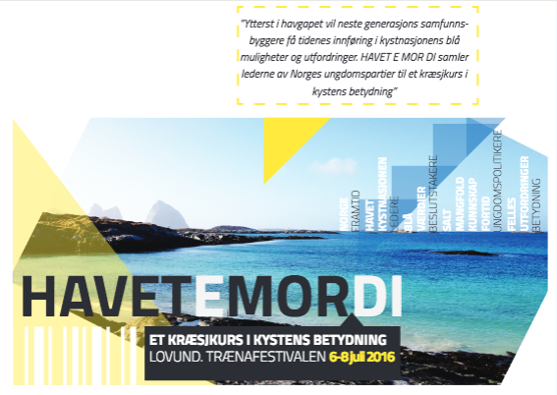

Norge har en kystlinje på hele 100 915 km, hele to og en halv gang så lang som selveste ekvator. Aktivitetene langs kysten har vært, er og kommer alltid til å være et sentralt bæreelement i norsk økonomi og samfunnsstruktur, fra sjømat til energiproduksjon, forskning og maritim industri. Både dagens og fremtidens verdiskaping langs kysten er imidlertid avhengige av at de som setter rammebetingelsene ved det nasjonale roret har tilgang på oppdatert kunnskap.

Den 6-8.juli vil lederne for ungdomspartiene, morgendagens beslutningstakere, reise til Lovund og Træna, midt i kystens smørøye, for å delta på et to-dagers kræsjkurs, ”Havet e mor di”, i regi av Trænafestivalen, Træna kommune og SALT. Her vil kystens fremste foredragsholdere tilby kunnskap om historie, økonomi og næringsstruktur – og ikke minst det framtidige potensialet som ligger langs Norges ryggrad.

Kyst-ting!
Ungdomspolitikerne skal ikke bare få påfyll, de blir også utfordret til å komme med sine tanker og prioriteringer LIVE under Trænafestivalen den 08.07 fra klokken 11.30 – 13.00. Samtlige ungdomspartier vil både holde egne appeller i tillegg til at vi får en real kystdebatt i havgapet.

Ungdomspolitikerne er ikke de som høres oftest i samfunnsdebatten, og vi inviterer dere derfor til å dekke Havet e mor di etter beste evne. Det er både mulig å dekke prosessen underveis og ikke minst Kyst-tinget.

Se mer info på www.tenktraena.no/havetemordi
Debatten om kysten holder vi ved liv under emneknaggen #havetemordi – både før, under og etter arrangementet.

Kontakt:
Siri Beate Arntzen, Salt siribarntzen@gmail.com
Moa Björnson, Træna tel: 47478016 moa@trana.kommune.no
Havet e mor di er et samarbeid mellom Trænafestivalen, Træna kommune og SALT, samt finansierne Norsk olje og gass, Nordland Fylkeskommune, BRUS (Bodøregionens Utviklingsselskap), Mo Industripark og Maritimt Forum.

